Диаграмма коммуникаций
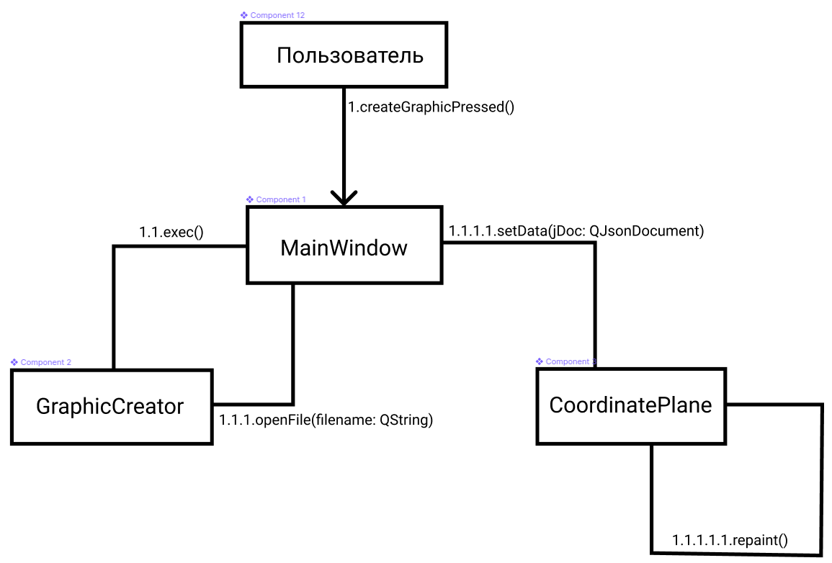
На диаграмме отображен сценарий работы приложения по загрузке файла с координатами графика и его отрисовки.

Диаграмма последовательности
